الكسور العادية
الصف الخامس
ورقة عمل 1
السؤال الأول:-
جد الكسر الذي يدل على الجزء المخطط لكل شكل من الأشكال التالية:-
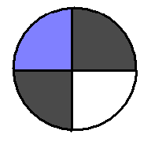

******************************************

السؤال الثاني:-
أ) قسّمنا المستطيل إلى 5 أقسام متساوية , ثم لونّا 4 أجزاء منها ,
الكسر الملائم للجزء المخطط فيه:- اختر الأجابه الصحيحه
أ) البسط 5 والمقام 4

ب) البسط 4 والمقام 4

ج) البسط 4 والمقام 5

د) البسط 5 والمقام 5

السؤال الثّالث:-
اكتب الكسور التالية بالأرقام :
أ. سد س ____ ب. أربعة أرباع ______
جـ. ثلثان ____ د. خمسة على اثنان ____
هـ . أربعة على اثني عشر ____ و. سبعة أعشار ____
******************************************

السؤال الرّابع:-
اكتب الكسر بالكلمات :
أ. $\frac{1}{5}$ __________ ب. $\frac{2}{9}$ ________
جـ. $\frac{4}{3}$ _________ د. $\frac{\text{10}}{\text{11}}$ _________
هـ. $\frac{2}{2}$ _________ و. $\frac{1}{\text{10}}$ ________

******************************************

السؤال الخامس:-
اكتب الكسر الملائم للجزء الملوّن , اذا امكن , واذا لم يمكن ضع X
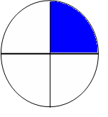
أ.
ب.
جـ.
.
د.

******************************************
السؤال السّادس:-
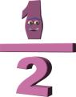
حوّط مقام الكسر $\frac{2}{3}$
حوّط بسط الكسر $\frac{2}{7}$
اكتب كسراً بسطه 3 ________
اكتب كسراً مقامه 5 _________
اكتب كسراً بسطه 4 ومقامه 7 _____________

السؤال السابع:-
4. ارسم الكسور التالية بواسطة مربعات التقسيم :
$$\frac{1}{6}$$ | $$\frac{3}{2}$$
$$\frac{5}{5}$$ | $$\frac{6}{3}$$

السؤال الثّامن:-
اكمل الكسور حسب الجدول , سجّل الكسر بالكلمات

كسر أصغر من 1 صحيح | كسر يساوس 1 صحيح | كسر أكبر من 1 صحيح
$$\frac{4}{}$$ | $$\frac{4}{}$$ | $$\frac{4}{}$$
$$\frac{}{8}$$ | $$\frac{}{8}$$ | $$\frac{}{8}$$

السؤال التاسع:

وسّع كل كسر من الكسور التالية حسب عامل التوسيع المعطى , وبيّن مراحل الحّل

= = =
عامل التوسيع 3 عامل التوسيع 4 عامل التوسيع 9

السؤال العاشر

أكمل البسوط أو المقامات الناقصة

سجّل عامل التوسيع أو عامل الإختزال المناسب .

السؤال الحادي عشر

اختزل الكسور التالية حتى النهاية

السؤال الثاني عشر

اكتب كل كسر كعدد مخلوط

____ ____ ____

اكتب كل عدد مخلوط ككسر
____ ____ ____

السؤال الثالث عشر:

11) رتب الكسور التالية من الاكبر الى الاصغر

_______ , ________, ________ ,_________ , _________
ا

_______ , ________, ________ ,_________ , _________

السؤال الرابع عشر

12) أضف أرقاماً مناسبة:

السؤال الخامس عشر

13) سجل الكسور الملائمة وموقعها على مستقيم الأعداد

0
0
3

1

مسائل في جمع وطرح الكسور البسيطة للصف الخامس ( )

الاسم : ________ التاريخ :_______

اقرأ المسائل التالية بتمعن ثم حلها .
اشترت ام خالد $\frac{1}{2}$ 2 كغم من التفاح و $\frac{3}{5}$ 3 كغم من الموز .
- بكم يزيد وزن الموز عن وزن التفاح ؟
_________________________________________

كم كغم من الفاكهة اشترت ام خالد ؟
_________________________________________

لدى ام جعفر قنينة من الشراب سعتها 4 لتر . استعملت منها $\frac{3}{4}$ 2 لتر .
كم لترا من الشراب بقي في القنينة ؟
____________________________________________

قسمت ام علي نصف بيتسا على اولادها الاربعة .
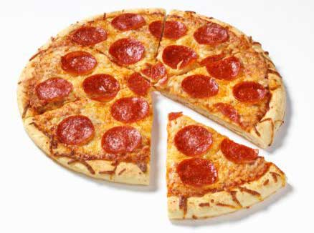
كم كانت حصة كل ولد ؟ بيّن طريقة الحل . يمكن الاستعانة بالرسم .

ركض كمال في اليوم الاول $\frac{8}{\text{10}}$ 3 كيلو متر, وركض في اليوم الثاني اكثر من اليوم الاول ب $\frac{3}{5}$ كيلو متر .
- كم كيلومترا ركض كمال في اليومين ؟
___________________________________________

___________________________________________

- اكتب الكسر الملائم في المتباينة .
$\frac{2}{5}$1 > __ +

اشرح ما هو المشترك لجميع الكسور الملائمة.
_______________________________________

- كم يجب ان نضيف الى $\frac{4}{9}$ 3 حتى يصبح $\frac{5}{6}$ 8


______________________________________

الكسور العادية
الصف الخامس
العاب
http://biui.org.il/math/?id=558משחק השואת שברים של השפחה
http://biui.org.il/math/?id=608 הכרת השבר הפשוט
http://nlvm.usu.edu/en/nav/frames_asid_102_g_2_t_1.html?from=category_g_2_t_1.html الكسر كجزء من واحد صحيح

